
UBND HUYỆN AN LÃO
TRƯỜNG MẦM NON QUANG HƯNG

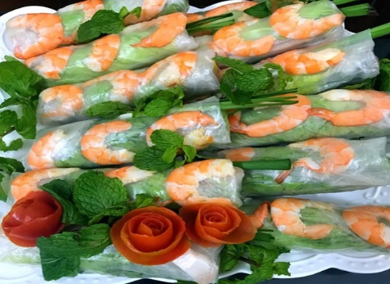
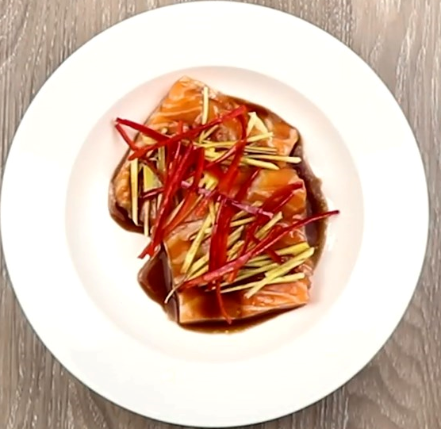

T Thực đơn dành cho trẻ thừa cân, béo phì Thực đơn dành cho trẻ thừa cân, béo phì
- Cơm tẻ - Cơm tẻ
- - Bánh tráng cuộn tôm - Cá hồi hấp xì dầu
- - Canh rau cải cúc nấu thịt - Canh củ quả nấu thịt
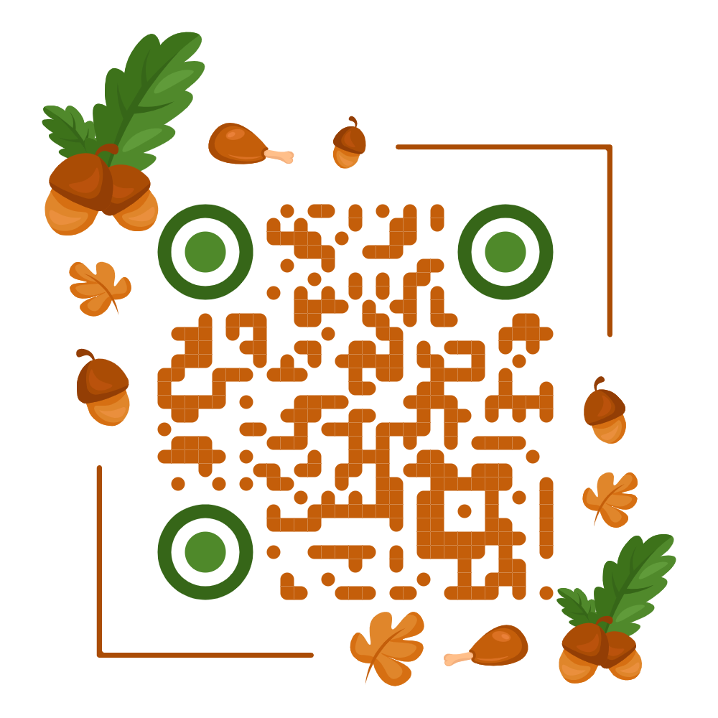


UBND HUYỆN AN LÃO
TRƯỜNG MẦM NON QUANG HƯNG

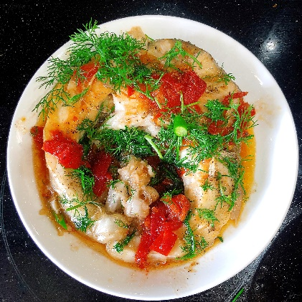
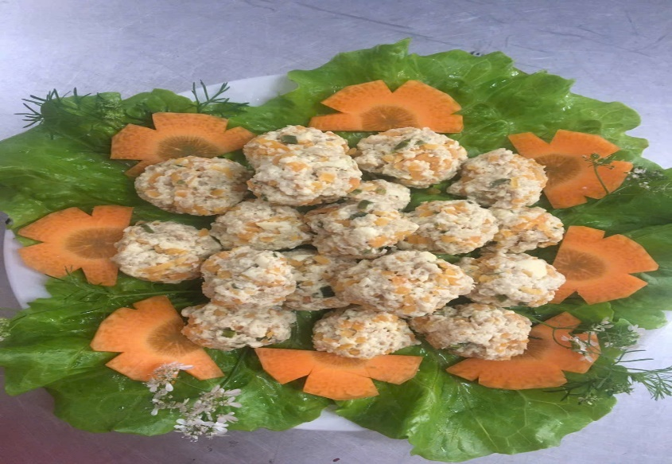

Thực đơn dành cho trẻ thừa cân, béo phì Thực đơn dành cho trẻ thừa cân, béo phì
- Cơm - Cơm tẻ - Cơm tẻ
- - Đậu phụ thịt hấp viên - Cá trắm sốt cà chua
- Canh rau muống nấu - Canh rau cải nấu sườn


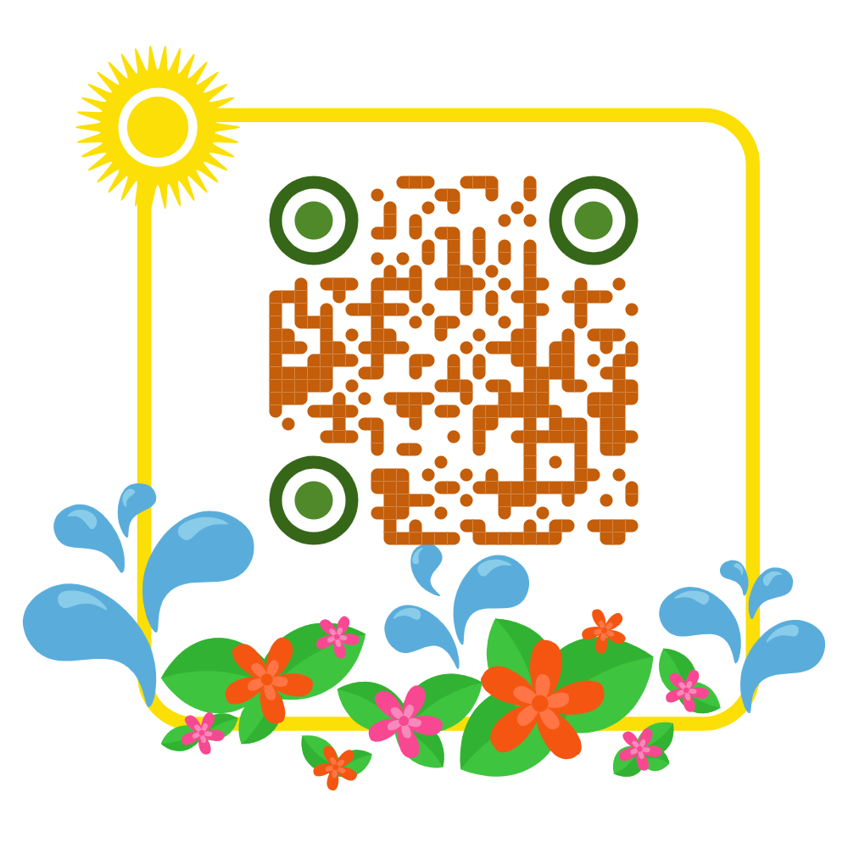


UBND HUYỆN AN LÃO
TRƯỜNG MẦM NON QUANG HƯNG

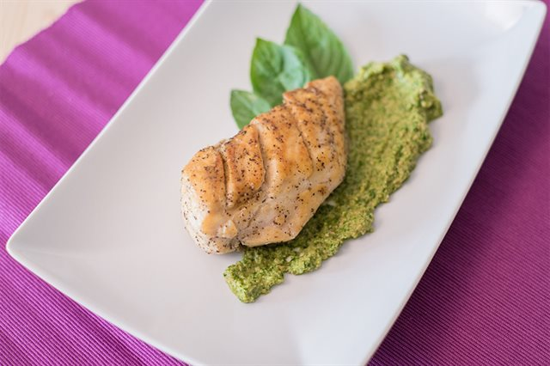
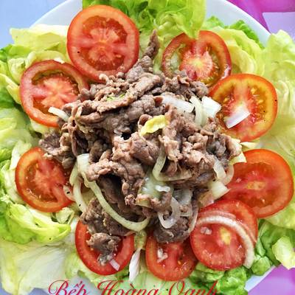

Thực đơn dành cho trẻ thừa cân, béo phì Thực đơn dành cho trẻ thừa cân, béo phì
- Cơm tẻ - Cơm tẻ
- Thịt bò trộn xà lách - Lườn gà áp chảo
- Canh cải thảo nấu thịt - Canh bí ngô nấu tôm



UBND HUYỆN AN LÃO
TRƯỜNG MẦM NON QUANG HƯNG
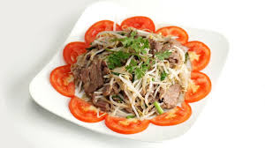
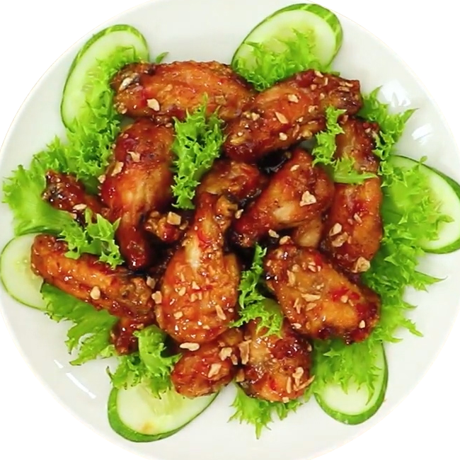

Thực đơn dành cho trẻ thừa cân, béo phì Thực đơn dành cho trẻ thừa cân, béo phì
- Cơm tẻ - Cơm tẻ
- Thịt gà rang - Thịt bò xào giá
- Canh bầu nấu tép - Canh cải bắp nấu thịt



